QUESTO PICCOLO MONDO:
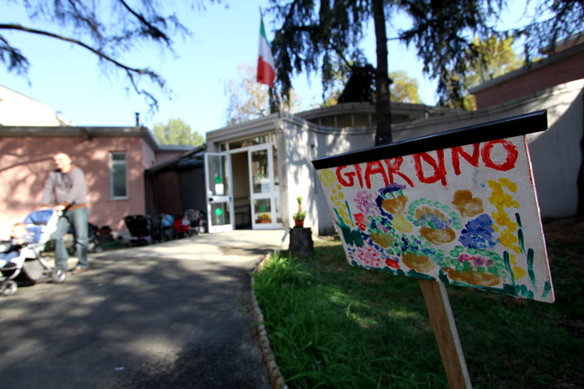

L’alternanza scuola-lavoro è una metodologia didattica che permette agli studenti che frequentano gli istituti superiori di svolgere una parte del proprio percorso formativo presso un'impresa o un ente.
Si tratta di uno strumento pensato per rendere flessibili i percorsi formativi scolastici, capace di combinare lo studio teorico d’aula con forme di apprendimento pratico svolte in un contesto professionale.
L’alternanza scuola-lavoro costituisce una vera e propria combinazione di preparazione scolastica e di esperienze assistite sul posto di lavoro, progettate in collaborazione con il mondo dell’impresa, al fine di rendere gli studenti in grado di acquisire conoscenze e abilità e competenze utili allo sviluppo della loro professionalità.
Grazie a questo progetto di alternanza scuola-lavoro mi è stata data l’opportunità di poter insegnare inglese, durante un centro estivo, in una scuola materna milanese. L’alternanza è stata preceduta ovviamente da un percorso di formazione di sei ore; suddivise in due giornate.
L’esperienza si è svolta durante le prime tre settimane del secondo mese estivo (dal 3 al 21 luglio 2017) il mio ruolo di tirocinante era quello di insegnare tramite giochi, attività e canzoni l’inglese ai bimbi; affiancata dalla mia tutor. Il mio lavoro ruotava attorno a due classe durante la prima quindicina di giorni, e l’ultima settimana coprivo ogni giorno una classe differente. Ciò ha comportato dunque che individualmente scegliessi “un programma” da adottare.
Questo percorso di alternanza scuola-lavoro, momentaneamente penso sia stato quello che mi ha entusiasmato maggiormente poiché ho avuto l’opportunità di mettermi letteralmente in gioco, per due motivi principali:
il primo poiché avevo la responsabilità di scegliere autonomamente la preparazione del mio lavoro, la quale è stata possibile per il grande spazio che mi ha lasciato la mia tutor continuando comunque ad affiancarmi ma lasciandomi sperimentare la mia organizzazione.
Ne consegue il secondo motivo ovvero ho dovuto ripercorrere a ritroso gli anni della mia infanzia andando ad estrapolare alcuni giochi che trovavo divertenti a quella età, e quindi cercando di rendere divertente l’insegnamento di questa meravigliosa lingua, l’inglese.
Rispetto alle altre esperienze ho avuto modo anche di relazionarmi con la mia tutor e differenti insegnanti venendo a contatto con diverse metodologie di insegnamento e di comportamenti differenti. Questo percorso mi ha permesso di comprendere come è formato il mondo lavorativo. Dunque tale tipo di alternanza nonostante sia stata faticosa è stata molto appagante poiché i bambini apprendevano velocemente e avevano sempre una grande voglia e costanza di scoprire questo piccolo mondo in inglese fatto su misura per loro.
Questo percorso a me personalmente ha insegnato molto; come ad organizzarmi al meglio con un ottimo rendimento, a comprendere il mondo al di fuori del campo teorico e scolastico. Nonostante in questo caso sia stata io “l’insegnate” credo di aver ricevuto un grande bagaglio dai miei “alunni”, che mi porterò per sempre dietro come esperienza.
In conclusione sono dell’idea che il percorso di alternanza scuola-lavoro possa dare molte soddisfazioni e la grande possibilità di capire qual è il nostro potenziale da studenti ed incanalarlo al meglio.

